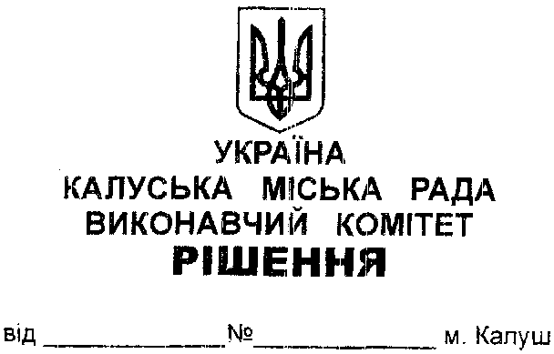

Про передачу виконаних робіт
управлінню комунальної власності
Калуської міської ради.

Керуючись ст.cт.29, 31 Закону України «Про місцеве самоврядування в Україні», рішенням виконавчого комітету Калуської міської ради від 29.01.2021 №25 «Про передачу виконаних робіт», розглянувши протокольне доручення міського голови А. Найди від 24.10.2022, виконавчий комітет міської ради

ВИРІШИВ:

1. Управлінню будівництва та розвитку інфраструктури Калуської міської ради (Богдан Грущак) передати виконані роботи управлінню комунальної власності Калуської міської ради (Олександр Челядин) по об’єктах:
- Реконструкція аварійного водопроводу по вул. Шота Руставелі в м. Калуш Івано-Франківської області, вартістю 35 886,00грн. (тридцять п’ять тисяч вісімсот вісімдесят шість гривень 00коп.);
- Реконструкція аварійної ділянки водопроводу на вул. Крушельницьких в м. Калуш Івано-Франківської області, вартістю 1 065,00грн. (одна тисяча шістдесят п’ять гривень 00коп.);
- Реконструкція водопроводу на вул. Зеленій в м. Калуш Івано-Франківської області, вартістю 64 439,32грн. (шістдесят чотири тисячі чотириста тридцять дев’ять гривень 32коп.);
- Реконструкція водопроводу на вул. Окружній в м. Калуш Івано-Франківської області, вартістю 92 988,00грн. (дев’яносто дві тисячі дев’ятсот вісімдесят вісім гривень 00коп.);
- Реконструкція водопроводу по вул. Українській в м. Калуш Івано-Франківської області, вартістю 1 065,00грн. (одна тисяча шістдесят п’ять гривень 00коп.).

2. Підпункт 2.1. пункту 2 рішення виконавчого комітету Калуської міської ради від 29.01.2021 №25 «Про передачу виконаних робіт» вважати таким, що втратило чинність.

3. Контроль за виконанням цього рішення покласти на заступника міського голови з питань діяльності виконавчих органів міської ради Богдана Білецького.

Міський голова Андрій НАЙДА

